

**MODELO DE NEGOCIOS BASADO EN FINTECH: INVIERTE HN.**

**Presentado a:**

**Msc. Walter Jeremías Lopez Fuentes.**

**Realizado Por:**

**Victoria Matilde Hernández Barahona 21913041**

**Carlos Emilio Mendoza Amador 11453108**

**Manuel de Jesús Suazo Chavarría 11513003**

**Mario Roberto Domínguez Romero 21913177**

**MACRODATOS Y FINTECH**

**San Pedro Sula, Cortés, Honduras.**

**3 de Junio de 2020.**

INDICE

1. RESUMEN EJECUTIVO. 4

2. INTRODUCCION. 5

3. PLANTEAMIENTO DEL PROBLEMA. 6

3.1 ANTECEDENTES. 6

3.2 ENUNCIADO DEL PROBLEMA. 6

3.3 FORMULACION DEL PROBLEMA. 7

4. JUSTIFICACION. 7

5. OBJETIVOS DE INVESTIGACION 8

5.1 OBJETIVO GENERAL. 8

5.2 OBJETIVOS ESPECIFICOS. 8

5.3 PREGUNTAS DE INVESTIGACION. 8

6. ANALISIS DE PESTEL. 9

6.1 FACTORES POLITICOS 9

6.2 FACTORES ECONOMICOS. 9

6.3 FACTORES SOCIOCULTURALES 11

6.4 FACTORES TECNOLOGICOS. 11

6.5 FACTORES ECOLOGICOS. 12

6.6 FACTORES LEGALES. 12

7. DESCRIPCION DEL MODELO DE NEGOCIO. 13

7.1 INVERSIONISTA. 14

7.1.1 Value Proposition Canvas. 14

7.2 EMPRENDEDOR O EMPRESA. 15

7.2.1 Value Proposition Canvas. 15

8. CONCLUSIONES. 16

9. BIBLIOGRAFIA. 17

**INDICE DE ILUSTRACIONES**

Ilustración 1: Business Model Canvas Invierte HN 13

Ilustración 2: Value Proposition Canvas Inversionista 14

Ilustración 3: Value Proposition Canvas Emprendedor/Empresa 15

# RESUMEN EJECUTIVO.

EL presente trabajo expone una idea de negocio basado en Fintech y derivado de una modelo de crowdfunging. La Fintech se llama “Invierte HN” y consiste en una plataforma en línea en la cual diferentes empresas y personas naturales exponen diferentes propuestas de inversión, ya sean empresas nuevas, expansiones, nuevas líneas de producto o proyectos. Estas propuestas tendrán una meta de recaudación y un tiempo meta, y los inversionistas pueden aportar dinero a cambio de una porción de participación accionaria, de acuerdo a la cantidad aportada. De no lograrse la meta de recaudación, el dinero se devuelve a los inversionistas.

La plataforma está orientada para todo tipo de emprendedor o empresa de Honduras y para cualquier persona que desee invertir.

El termino Fintech es relativamente desconocido en Honduras para la mayoría de la población, actualmente la banca tradicional es la que se encuentra a la cabeza de la innovación tecnológica de las finanzas, pero aún se muestran un poco temerosos con ciertas ideas de negocios derivados de las Fintech. Debido al reconocimiento de los beneficios que tenían las Fintech, en febrero del 2019, la CNBS creó el Comité Fintech e Innovaciones Tecnológicas (CFIT), para promover la innovación regulada y supervisada para estas iniciativas tecnológicas, que tiene como objetivo primordial la protección del usuario financiero.

Uno de los requisitos para implementar modelos de negocios basados en Fintech es el acceso a internet, en Honduras la tecnología móvil 3G abarca el 96% de las cabeceras municipales y el 76% de la población. La tecnología 4G cubre el 39% de las cabeceras municipales y el 48% de la población. Por lo que, al menos el requisito básico se cumple para su implementación.

Invierte HN permitiría que emprendedores, pequeñas y medianas empresas que no poseen acceso al crédito de organizaciones bancarias tradicionales, puedan ejecutar sus proyectos; al mismo tiempo permitiría a las personas poder invertir y obtener beneficios económicos e interesarse por el emprendimiento. El surgimiento de nuevas empresas generaría empleo y provocaría un mayor dinamismo en la economía de Honduras.

# INTRODUCCION.

Los avances tecnológicos de los últimos años han generado la posibilidad de estar cada vez más conectados a servicios que son de nuestra utilidad. Uno de esos servicios son los financieros, los cuales son necesarios en todos los niveles socioeconómicos. Es por eso que las tecnologías financieras, denominadas Fintech, han surgido en el mapa para brindarnos soluciones al alcance de nuestro dispositivo móvil o computadora.

A continuación se presenta una propuesta de negocio basada en un tipo de Fintech llamada crowdfounding, pero orientada a la inversión con parte de capital accionario. En este tipo de plataforma se podrá conectar a personas o empresas interesadas en ejecutar un proyecto, emprender un nuevo negocio o expandir uno existente.

Se utiliza el modelo de canvas y PESTEL para plantear los aspectos más importantes de este modelo de negocios basado en Fintech.

# PLANTEAMIENTO DEL PROBLEMA.

## ANTECEDENTES.

Una de las causas de la situación económica precaria de Honduras es el desempleo, según datos del Instituto Nacional de Estadística acerca de la Tasa de Desempleo Abierta (TDA), es decir personas que quieren trabajar y no encuentran trabajo, “Mientras la TDA urbana se estima en 8.0%, la rural es de 2.7%; el Distrito Central y San Pedro Sula tienen la mayor tasa de desempleo 9.3% y 7.8% respectivamente.” (Instituto Nacional de Estadística, 2018).

Una de las razones del desempleo es la falta emprendimientos, que a su vez es causado por la falta de acceso al crédito. En el Índice Global de Emprendimiento, creado por el Instituto Global de Emprendimiento y Desarrollo, del año 2018, Honduras se ubica en la posición 107 de 120 países. (Global Entrepreneurship and Development Institute, 2020).

Según el informe de la Estrategia de Fomento Al Emprendimiento De Honduras “las falencias que más sobresalen en Honduras y le dan una posición relativamente baja en comparación con los otros 120 países calificados son según este índice: la inversión por parte del gobierno en investigación y desarrollo, la innovación de procesos, la inversión informal, el capital de riesgo y el alto crecimiento de los emprendimientos” (Mesa Técnica de Emprendimiento Honduras, 2014).

Como puede verse el capital de riesgo es uno de los puntos reprobados al momento de impulsar el emprendimiento en Honduras. En una entrevista de la Agencia de Noticias EFE realizada el 19 de septiembre de 2019 al Ministro de Trabajo, Carlos Madero, “Lamentó que la micro y pequeña empresa recibe apenas el 3 % del total de préstamos que otorga el sistema financiero en Honduras a pesar de que es un rubro clave para mejorar el empleo.” (Agencia EFE, 2019).

## ENUNCIADO DEL PROBLEMA.

Los emprendedores y las pequeñas y medianas empresas de Honduras no pueden ejecutar sus proyectos de expansión o nuevos emprendimientos porque no tienen acceso al crédito del sistema bancario nacional debido a que no cumplen con los requisitos solicitados, y los préstamos informales son demasiado caros o peligrosos.

## FORMULACION DEL PROBLEMA.

¿Cómo podrían los emprendedores, pequeñas y medianas empresas obtener crédito directamente de inversionistas, para ejecutar sus proyectos a través de una plataforma virtual, y obtener asesoría en el proceso de promoción, ejecución y evaluación de los mismos?

# JUSTIFICACION.

Actualmente en Honduras viene arrastrando una crisis económica que la sitúa entre los países más pobres de la región. Esta crisis se debe en parte a la falta de empleo. Es común encontrarse con emprendedores y con pequeñas empresas que sienten frustración al no poder acceder a financiamiento para llevar a cabo sus proyectos. A falta de estos proyectos, el desempleo gana terreno cada día. Al mismo tiempo, los hondureños que ya poseen un empleo, sienten la necesidad de aumentar sus fuentes de ingresos, pero sienten temor de embarcarse solos a emprender un negocio propio debido a las condiciones adversas que presenta nuestro país.

Es por eso que se busca crear una plataforma virtual que permita a los emprendedores y empresas exponer sus proyectos para poder encontrar inversionistas aporten capital y formar parte del proyecto como accionistas. Debido a que no existe limites en la cantidad a invertir, las personas pueden sentirse seguras aportando la cantidad que los haga sentir menos riesgo.

De esta forma se logra que los emprendedores y empresas puedan tener acceso a financiamiento de sus proyectos y, al mismo tiempo los inversionistas pueden formar parte de su estructura de capital equivalente a la cantidad invertida; todo esto dentro de una plataforma en línea al acceso de todos y desde la comodidad del dispositivo inteligente de su preferencia.

Para lograr el impulso necesario en ambas partes: el emprendedor o empresa y el inversionista, se dará asesoría y seguimiento para que se sientan seguros de cada paso que den.

# OBJETIVOS DE INVESTIGACION

## OBJETIVO GENERAL.

* Diseñar un modelo de negocio basado en Fintech basado en crowdfunding orientado a la inversión que permita conectar a emprendedores y empresas con inversionistas.

## OBJETIVOS ESPECIFICOS.

* Crear una plataforma en línea que permita a emprendedores y empresas exponer proyectos como: nuevas empresas, expansiones a empresas existentes, nuevas líneas de productos y otros emprendimientos que requieran financiamiento; para que inversionistas puedan aportar capital y formar parte del proyecto como accionistas.
* Ofrecer asesoría a los emprendedores y empresas en las etapas previas a la ejecución de sus proyectos para volverlos atractivos para los inversionistas; y ofrecer asesoría post ejecución para que tengan una buenas gestión financiera de los mismos.
* Ofrecer asesoría a los inversionistas en asuntos financieros para que conozcan como evaluar y darle seguimiento a sus inversiones.

## PREGUNTAS DE INVESTIGACION.

* ¿Cómo conectar a emprendedores y empresas que requieran exponer proyectos como: nuevas empresas, expansiones a empresas existentes, nuevas líneas de productos y otros emprendimientos que requieran financiamiento; con inversionistas, para que puedan aportar capital y formar parte del proyecto como accionistas?
* ¿Cómo ayudar a los emprendedores y empresas en las etapas previas a la ejecución de sus proyectos para volverlos atractivos para los inversionistas; y en las etapas de post ejecución para que tengan una buenas gestión financiera de los mismos?
* ¿Cómo ayudar a los inversionistas en asuntos financieros para que conozcan como evaluar y darle seguimiento a sus inversiones?

# ANALISIS DE PESTEL.

## FACTORES POLITICOS

Los intereses de los gobernantes influyen en la dirección que toman las innovaciones tecnológicas orientadas a los negocios. En el caso de Honduras, no existe un ente que se enfoque de manera primordial en la tecnología orientada a las finanzas o los negocios, pero, a través de la Comisión Nacional de Banca y Seguros (CNBS) se han creado algunas leyes para tratar de regular el uso de tecnología en los organismos asociados a ella.

Según la CNBS el uso de tecnologías móviles fomenta la inserción para todas las personas, especialmente para que las de menores ingresos, tengan acceso a productos y servicios financieros formales que mejoren su calidad de vida.  La adopción de las Fintech, se define como: **La tecnología que permite la innovación financiera, que puede resultar en nuevos modelos de negocio, aplicaciones, procesos o productos con un afecto material en los mercados financieros y en la prestación de servicios financieros.** (Comisión Nacional de Banca y Seguros)

Debido al reconocimiento de los beneficios que tenían las Fintech, en febrero del 2019, la CNBS creó el Comité Fintech e Innovaciones Tecnológicas (CFIT), para promover la innovación regulada y supervisada para estas iniciativas tecnológicas, que tiene como objetivo primordial la protección del usuario financiero.

## FACTORES ECONOMICOS.

Según (DatosMacros.com, 2020), Honduras tiene una calificación crediticia de B1 (estable) en Moody´s y BB- (estable) en S&P. Según (Grupo Banco Mundial, 2019), Honduras experimentó una disminución del 3.7% del crecimiento porcentual del PIB en el año 2018.

Según el reporte de (Comisión Nacional de Banca y Seguros, 2018) la incidencia de pobreza total en Honduras es del 64.3%, con un ingreso per-cápita de L 3,068.00; el 45% de personas mayores de 15 años cuenta con una cuenta en una institución financiera, pero solamente el 6% posee cuentas con dinero electrónico.

“Según un reporte de la CGD del año 2016, sólo el 27.5% de la población adulta que vive en países de ingresos bajos tiene una cuenta en un banco u otra institución financiera formal o una cuenta de dinero móvil; la cifra comparable para países desarrollados es 94%.” (Centro para el Desarrollo Global (CGD), 2016)

En el reporte de la CGD del 2016 se establecen tres elementos clave para fomentar la inclusión financiera de todos los sectores de la población:

“La expansión de servicios financieros para servir a la gran mayoría de la población (disponibilidad), a un costo bajo (asequibilidad) y de forma eficiente, segura y confiable de manera que se satisfagan sus necesidades (calidad).” (Centro para el Desarrollo Global (CGD), 2016).

Los avances tecnológicos han ocasionado que aparezcan nuevas formas de utilizar y portar el efectivo, como el de tarjetas de crédito y débito, billeteras electrónicas, y otros. En la actualidad la mayoría de tecnología “se ha limitado a pagos y transferencias con penetración limitada en el mercado de otros servicios financieros importantes: instrumentos de conservación de valor, créditos y seguros.” (Centro para el Desarrollo Global (CGD), 2016). Este segmento de población, ha sido beneficiado con una menor necesidad de llevar dinero en efectivo y por tener una mayor capacidad de enviar y recibir remesas y hacer pagos.

Sin embargo, las mejoras en la inclusión financiera, que en países desarrollados está siendo bastante notable, siguen siendo limitadas en casi todos los países en desarrollo. “La cobertura para las poblaciones más pobres y remotas sigue siendo limitada y los problemas respecto a los costos y la calidad de los servicios de estos agentes y de las conexiones digitales utilizadas aún persisten.” (Centro para el Desarrollo Global (CGD), 2016).

Debido al bajo nivel de educación en el ámbito financiero existe una preocupación respecto a la estabilidad financiera y a la protección del consumidor, y es que la expansión del crédito a hogares de ingresos bajos y empresas pequeñas podría resultar en un crecimiento excesivo del crédito, llevando a una situación de sobreendeudamiento, tasas altas de incumplimiento y de riesgos sistémicos mediante la interconexión del sistema financiero.

## FACTORES SOCIOCULTURALES

La población económicamente de Honduras es de 4 millones de personas, lo que corresponde al 45% del total. “El Índice de Desarrollo Humano ubica a Honduras en el último lugar en el nivel de desarrollo humano de la región latinoamericana, observándose una reducción de su desempeño durante la última década.” (SITEAL). A pesar de los bajos niveles educativos y de ingresos económicos, según el informe de la (Comisión Nacional de Banca y Seguros, 2018) el 90.6% de la población cuenta con un teléfono celular y el 32% tiene acceso a internet.

Las tecnologías digitales han hecho más inclusivo al sector financiero. A través de páginas web y aplicaciones móviles, usuarios que antes estaban al margen de actividades comerciales y transacciones financieras ahora pueden transar sin necesidad de tarjetas de crédito o cuentas bancarias.

Según (Comisión Nacional de Banca y Seguros, 2018), en Honduras la tecnología móvil 3G abarca el 96% de las cabeceras municipales y el 76% de la población. La tecnología 4G cubre el 39% de las cabeceras municipales y el 48% de la población.

“La Mesa de Innovación Financiera incluye a las Fintechs de Honduras. Aunque varias de estas compañías tecnológicas iniciaron en el país desde hace unos años, en 2018 se había identificado tan solo una Fintech. Este año (2019), el BID ha identificado en Honduras a veintitrés Fintechs que ofrecen soluciones de pago, acceso a capital, facturación y transacciones con criptomonedas.” (Irias, 2019)

## FACTORES TECNOLOGICOS.

“En los últimos años américa latina se ha sumado a la revolución Fintech mundial con un crecimiento del 66%, pero Honduras y Nicaragua no registran crecimiento, según el informe Fintech 2019, elaborado por el Banco Interamericano de Desarrollo.” (DineroHN, 2018).

Aunque el crecimiento de las Fintech en Honduras ha sido casi nulo, la falta de tecnología no es una de las causas. Honduras cuenta con una cobertura de telefonía móvil bastante aceptable a nivel de 3G y 4G, requisitos suficientes para soportar el ancho de banda requerido para las aplicaciones de usuario. Además existen proveedores de servicios de internet que permiten conexiones con anchos de banda aceptables para la operación de las Fintech.

## FACTORES ECOLOGICOS.

El modelo de negocio que manejan las Fintech se basa en servicios cien por ciento en línea, con la una cantidad de empleados mucho menor a lo que tendría un banco, por ejemplo. Esto implica que muchas de estas empresas no necesitaran una oficina para operar, lo que reduce la huella de carbono. Por otro lado la mayoría de estas empresas utilizan servicios de hosting en la nube, lo que también reduce las emisiones de carbono, al estar los datos concentrados en servidores con establecimientos y requerimientos energéticos más eficientes.

En 2010 Microsoft le encomendó a Accenture y WSP Environment & Energy un estudio para determinar el impacto del uso de servidores en la nube. Según el estudio “cuanto más pequeña es la organización, mayor es el beneficio de cambiar a la nube. Cuando las organizaciones pequeñas (100 usuarios) se trasladan a la nube en lugar de usar sus propios servidores locales, es probable que las emisiones de carbono sean un 90 por ciento más bajas. Para las grandes corporaciones, los ahorros son típicamente del 30 por ciento o más. En un estudio de caso con una gran empresa de bienes de consumo, el equipo calculó que el 32 por ciento de las emisiones netas de carbono podrían evitarse trasladando 50,000 usuarios de correo electrónico en América del Norte y Europa a la nube de Microsoft.” (Accenture, 2010).

## FACTORES LEGALES.

El marco legal que existe en Honduras relativo a las Fintech es tamizado casi en su totalidad por la CNBS, la cual estableció el Comité Fintech e Innovaciones Tecnológicas (CFIT) apenas el año pasado (2019).

El marco legal referente a las Fintech en Honduras es el siguiente:

* Ley del Sistema Financiero (Decreto No.129-2004)
* Ley de Sistemas de Pago y Liquidación de Valores (Decreto No.46-2015)
* Reglamento para la Autorización y Funcionamiento de las Instituciones No Bancarias que Brindan Servicios de Pago Utilizando Dinero Electrónico(Acuerdo No.2/2016)
* Límites Transaccionales de las Billeteras Electrónicas (Resolución No.269-7/2016)
* Normas para la Supervisión de las Instituciones No Bancarias que Brindan Servicios de Pago Utilizando Dinero Electrónico (Resolución GE No.519/04-07-2016)
* Trámite en proceso para la regularización del Producto “Tigo Money” (Billetera Electrónica)

# DESCRIPCION DEL MODELO DE NEGOCIO.

El modelo de negocio llamado Invierte HN, consiste en una plataforma en línea donde emprendedores o empresas presentan propuestas de inversión para: empresas nuevas, expansiones, nuevas líneas de producto, proyectos y otros similares. Dichas propuestas tendrán una meta de recaudación de dinero y un tiempo límite. Durante ese tiempo las personas pueden invertir la cantidad de dinero que quieran, a cambio de participación de capital y todos los beneficios y responsabilidades que implica. De no lograrse la cantidad de dinero meta, el dinero se les devuelve a los inversionistas.

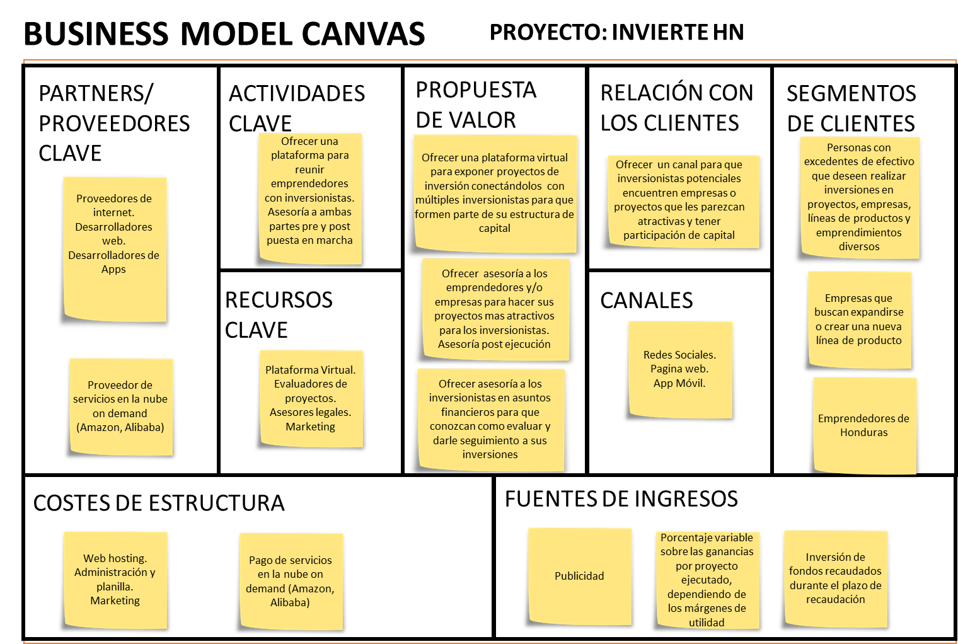

Ilustración 1: Business Model Canvas Invierte HN

Desde la perspectiva del negocio se tienen entonces dos tipos de clientes:

1. Los inversionistas.
2. El emprendedor o empresa interesados en recibir capital.

## INVERSIONISTA.

### Value Proposition Canvas.

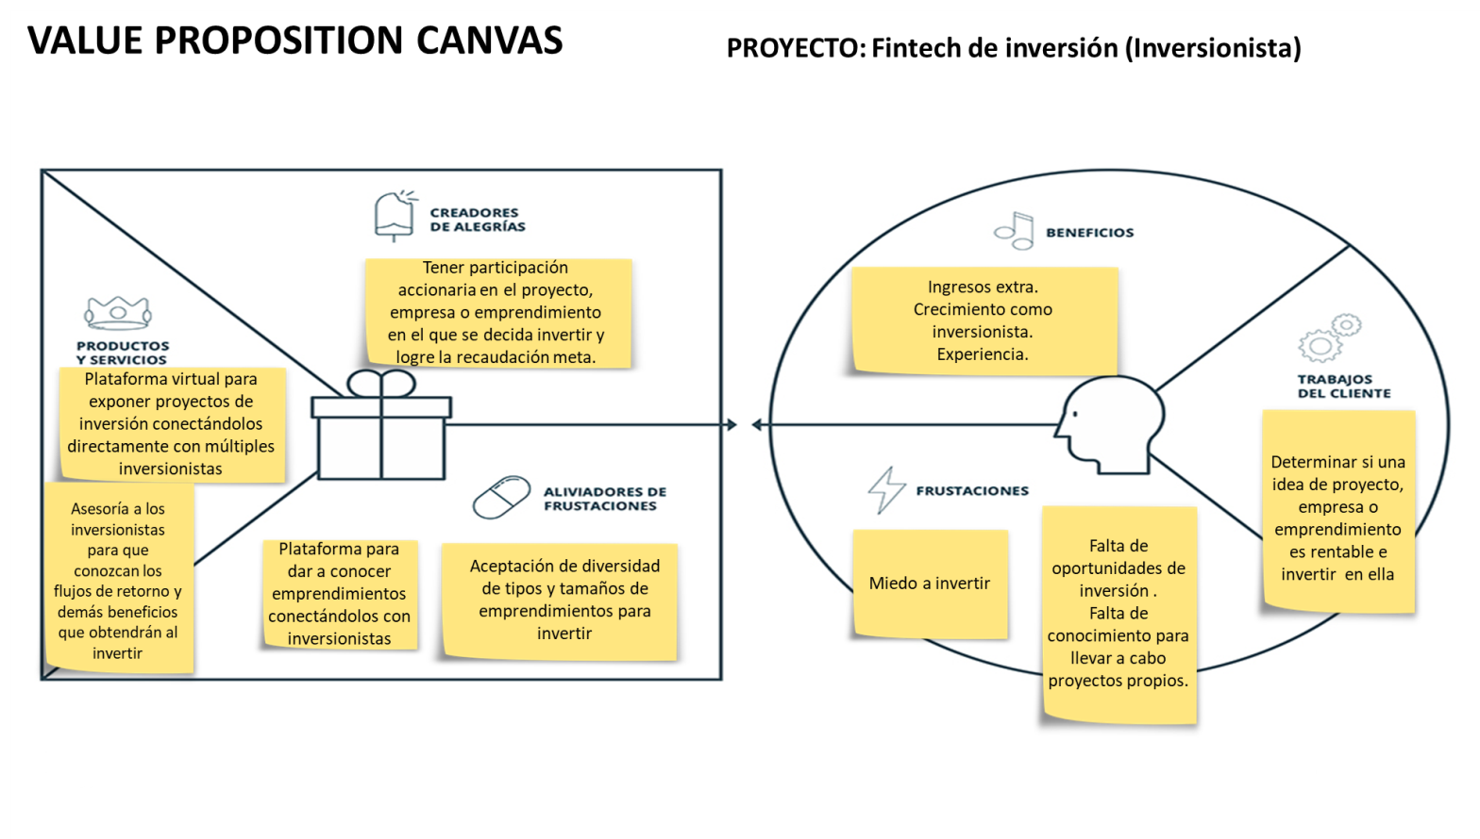

Ilustración 2: Value Proposition Canvas Inversionista

## EMPRENDEDOR O EMPRESA.

### Value Proposition Canvas.

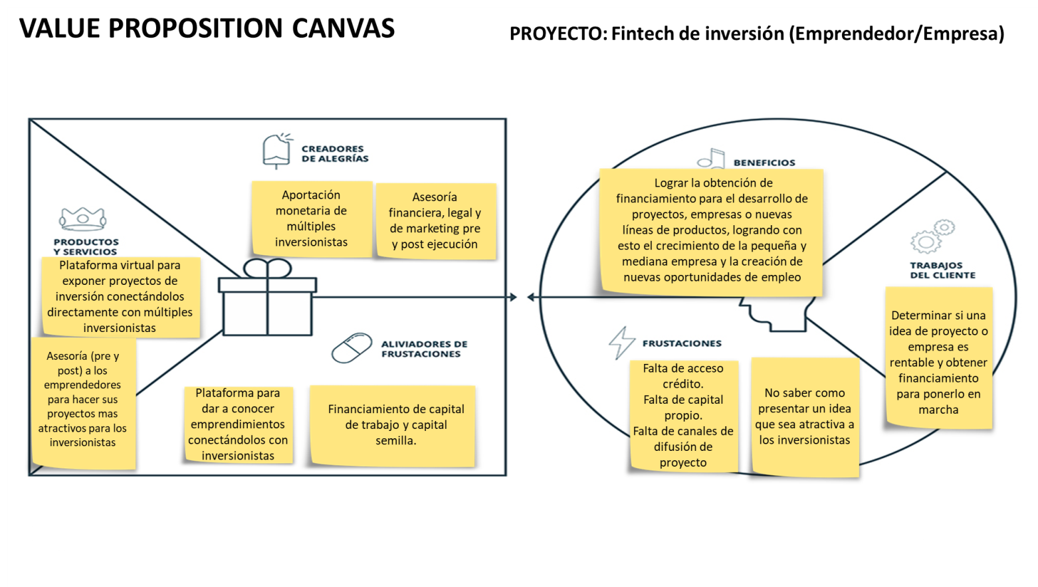

Ilustración 3: Value Proposition Canvas Emprendedor/Empresa

# CONCLUSIONES.

* Una plataforma en línea que conecte a emprendedores y empresas directamente con inversionistas en una manera novedosa y eficaz de solventar el problema de acceso al crédito con instituciones financieras tradicionales.
* Una forma de lograr que los proyectos e ideas novedosas se lleven a cabo de forma exitosa por parte de emprendedores y empresas es guiarlos en las diferentes etapas de su planeación y ejecución, mediante asesoría personalizada.
* Una forma de conseguir que los inversionistas confíen en los diferentes proyectos propuestos por emprendedores y empresas es ofrecer asesoría en asuntos financieros para que conozcan como evaluar y darle seguimiento a sus inversiones.

# BIBLIOGRAFIA.

Accenture. (4 de Noviembre de 2010). *Industries*. Recuperado el 28 de Mayo de 2020, de https://newsroom.accenture.com/industries/systems-integration-technology/microsoft-accenture-and-wsp-environment-energy-study-shows-significant-energy-and-carbon-emissions-reduction-potential-from-cloud-computing.htm

Agencia EFE. (19 de Septiembre de 2019). *Economía*. Recuperado el 26 de Mayo de 2020, de https://www.efe.com/efe/america/economia/reducir-subempleo-es-uno-de-los-retos-honduras-dice-el-ministro-trabajo/20000011-4067669

Centro para el Desarrollo Global (CGD). (2016). *Regulaciones financieras para promover la inclusion financiera.* Recuperado el 25 de Mayo de 2020, de https://www.cgdev.org/sites/default/files/CGD-financial-regulation-task-force-report-2016-spanish.pdf

Comisión Nacional de Banca y Seguros. ( 2018). *Servicios Financieros Digitales en Honduras - Marco Legal y Normativo Vigente.* Cartagena de Indias: .

Comisión Nacional de Banca y Seguros. (s.f.). *Fintech*. Recuperado el 26 de Mayo de 2020, de https://www.cnbs.gob.hn/fintech/

DatosMacros.com. (2020). *Ratings*. Recuperado el 29 de Mayo de 2020, de https://datosmacro.expansion.com/ratings/honduras

DineroHN. (9 de Septiembre de 2018). *Honduras con poco desarrollo de la tecnología financiera: FINTECH 2019*. Recuperado el 26 de Mayo de 2020, de http://dinero.hn/honduras-con-poco-desarrollo-de-la-tecnologia-financiera-fintech-2019/

Global Entrepreneurship and Development Institute. (2020). *Global Entrepreneurship Index*. Recuperado el 26 de Mayo de 2020, de https://thegedi.org/global-entrepreneurship-and-development-index/

Grupo Banco Mundial. (2019). *Indicator*. Recuperado el 29 de Mayo de 2020, de https://datos.bancomundial.org/indicator/NY.GDP.MKTP.KD.ZG?end=2018&locations=HN&start=2016

Instituto Nacional de Estadística. (2018). *Boletín Mercado Laboral.* Recuperado el 25 de Mayo de 2020, de https://www.ine.gob.hn/V3/imag-doc/2019/06/Boletin-Mercado-Laboral-2018.pdf

Irias, R. (2019). *Sube Latinoamerica*. Recuperado el 29 de Mayo de 2020, de https://sube.la/fintech-en-honduras-para-la-trasformacion-social/

Mesa Técnica de Emprendimiento Honduras. (2014). *Estrategia de Fomento al Emprendimiento de Honduras*. Recuperado el 26 de Mayo de 2020, de http://mipyme.hn/assets/pdf/efehp.pdf

SITEAL. (s.f.). *Perfiles de pais: República de Honduras*. Recuperado el 28 de Mayo de 2020, de http://www.publicaciones.siteal.iipe.unesco.org/perfiles-de-pais/13/republica-de-honduras